**گرازش تمرین 5**

**بسم الله الرحمن الرحيم**

**درس مبانی سیستم نهفته و بیدرنگ**

جواب سوال دوم قسمت الف)  
بخش اول)

**استخراج اطلاعات از دیتاشیت TMP36:**

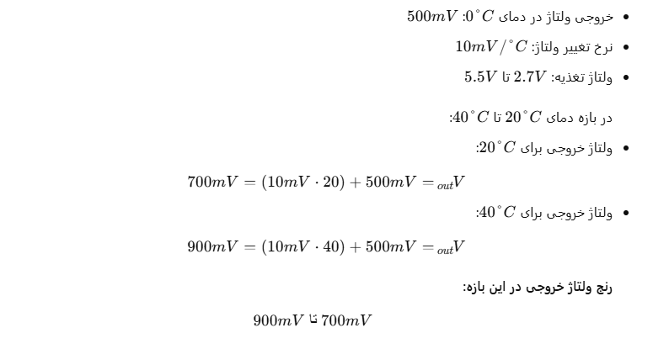

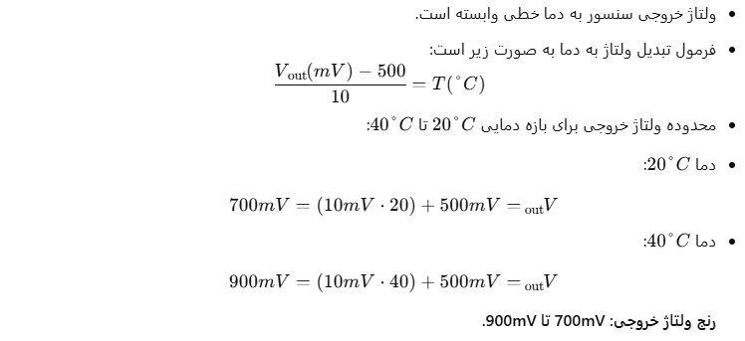

**بخش دوم) شبه سازی مدار:**

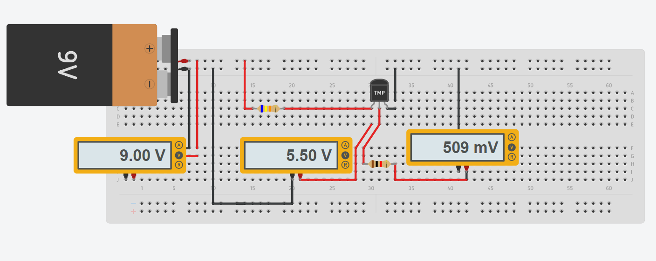

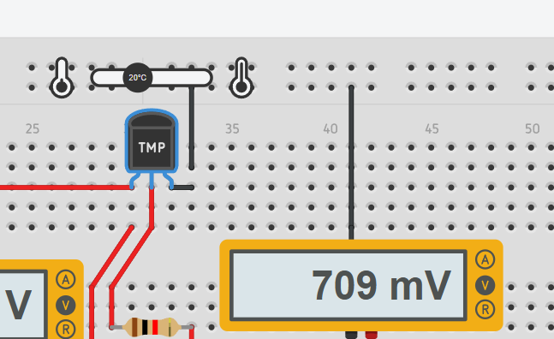چون در سایت tinkercad.com باتری 5 ولت نداریم با استفاده از قانون اهم ورودی 9ولت را به 5ولت تبدیل میکنیم، همان طوریکه در شیماتیک شبه سازی می ببینید ورودی اصلی ما 9 ولت است بعد اینکه در مدار از مقاومت و قانون اهم استفاده کردیم منبع ما از 9 ولت به .505 ولت تغییر کرده است  
حالا با استفاده از چند نمونه ورودی در بازه 20 تا 40 درجه سانتی گرد مدار را تست کرده و خروجی این نمونه ها را ثبت میکنیم

|  |  |
| --- | --- |
| **دمای مرجع** | **ولتاژ خروجی** |
| **20°C** | **709mV** |
| **25°C** | **754mV** |
| **30°C** | **799mV** |
| **40°C** | **899mV** |

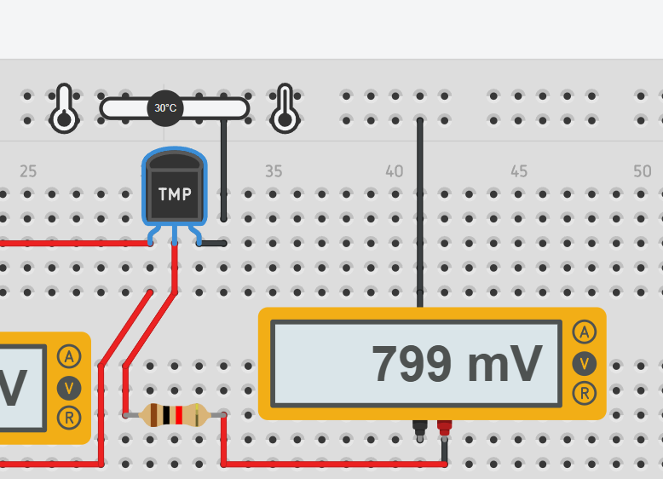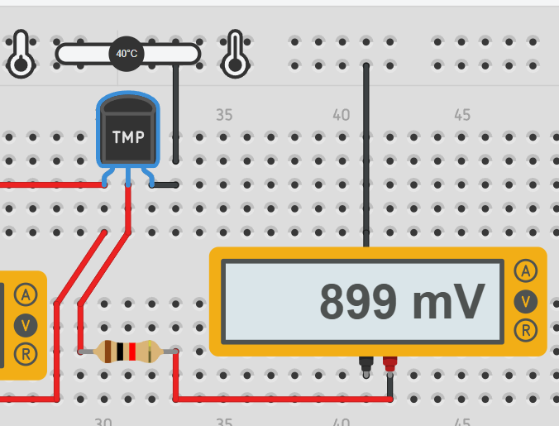

نمودار شبه سازی: اگر به نمودار دقت شود می ببینیم که رفتار تابع خطی است.

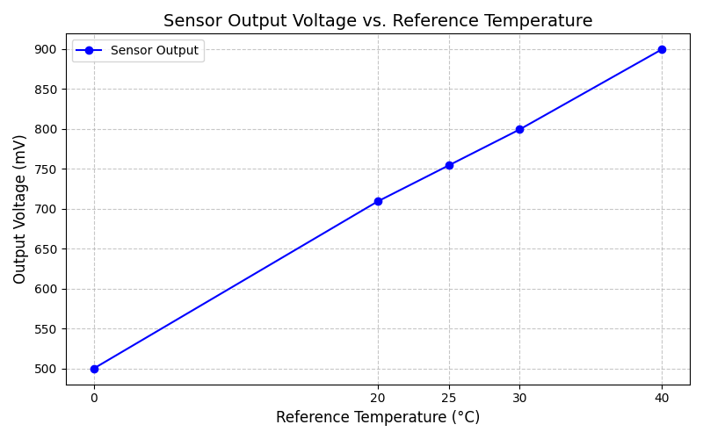

پس برای یافتن مدل همگر این تابع می تونیم از تابع خطی استفاده کرد

$$V_{out}\left(T\right)=a*T+b$$

$$a→نمودار شیب \\ a=\frac{v_{2}-v_{1}}{t_{2}-t_{1}}=\frac{899-709}{40-20}=\frac{190}{20}=9.5 \\ b→base=≫b=509 \\ V_{out}\left(t\right)=9.5*t+509$$

محدوده ولتاژ خروجی باری بازه 20 تا 40 درجه سانتی گرد با استفاده از فرومول شبه سازی:

$$V_{out}\left(20C\right)=9.5*20+509=699mV \\ V_{out}\left(40C\right)=9.5*40+509=899mV$$

اگر خروجی که بر اساس دیتاشیت بدست آمده را با خروجی شبه سازی مقایسه کنیم می ببینیم که خطا ما حدوداَ بین 1mV تا 9mV است.

1 )Range (رِنج(

Range در هر سیستم یا سیگنال، به بازه‌ای از مقادیر اشاره دارد که سیستم می‌تواند اندازه‌گیری، تولید یا پردازش کند. این بازه به‌صورت تفاوت بین حداکثر و حداقل مقدار قابل‌اندازه‌گیری یا تولید تعریف می‌شود.

فرمول:

2) بازه دینامیکی (Dynamic Range) به بازه‌ای اشاره دارد که یک سیستم یا حسگر قادر است مقادیر را به طور دقیق و بدون خطا از حداقل مقدار تا حداکثر مقدار اندازه‌گیری کند.

فرومول:

$$Dynamic Range=\frac{MaxValue-MinValue}{Precision}$$

* **حداکثر مقدار(Max Value):** بالاترین مقدار ورودی که حسگر یا سیستم می‌تواند بدون اشباع شدن اندازه‌گیری کند.
* **حداقل مقدار(Min Value):** کوچک‌ترین مقدار ورودی که سیستم قادر به تشخیص آن است.
* **دقت** (: (Precisionکوچک‌ترین تغییری که سیستم می‌تواند به طور قابل اعتماد تشخیص دهد.

$$Precision\left(Resolation\right)=\frac{Vdd}{2^{N}} \\ if Vdd=5V and N=10bits \\ Precision=\frac{5v}{2^{10}}=0.00488V \\ if range-40 to 125=164 \\ dynamic Range=\frac{165*10+500}{0.00488}=440$$

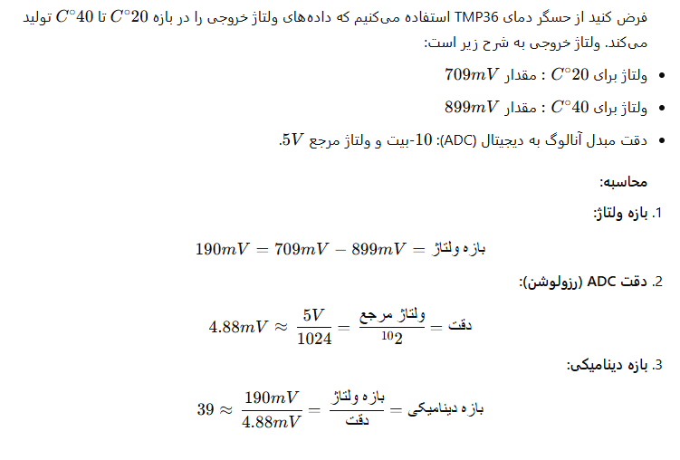

بازه دینامیکی برابر با 39است، یعنی سیستم قادر است 39 سطح ولتاژ مختلف را در بازه دمای 20 $°C$ تا 40 $°C$ اندازه‌گیری کند.

بخش ه)

State flow  
